**BÀI TẬP TRẮC NGHIỆM TÍNH ĐƠN ĐIỆU CỦA HÀM SỐ**

**DẠNG CƠ BẢN**

**Câu 1:** Các khoảng nghịch biến của hàm số  là

**A. .** **B. .** **C. **. **D. .**

**Câu 2:** Khoảng nghịch biến của hàm số  là

**A. B. ** và **C. ** và  **D. ** và 

**Câu 3:** Cho hàm số . Trong các mệnh đề sau, tìm mệnh đề **sai**?

**A.** f(x) đồng biến trên khoảng (1 ; 3) **B.** f(x) nghịch biến trên khoảng 

**C.** f(x) nghịch biến trên khoảng  **D.** f(x) đồng biến trên khoảng 

**Câu 4:** Các khoảng nghịch biến của hàm số  là:

**A. **. **B. ** **C. ** **D. **

**Câu 5:** Hàm số  nghịch biến trên khoảng nào sau đây?

**A. ** **B. ** **C. ** **D. **

**Câu 6:** Hàm số đồng biến trên

**A. **. **B. **. **C. **. **D. **.

**Câu 7: (THPT QUỐC GIA NĂM 2017).** Cho hàm số. Mệnh đề nào dưới đây đúng?

**A.** Hàm số nghịch biến trên khoảng . **B.** Hàm số đồng biến trên khoảng .

**C.** Hàm số nghịch biến trên khoảng . **D.** Hàm số nghịch biến trên khoảng .

**Câu 8:** Các khoảng nghịch biến của hàm số  là:

**A.  B.  C. **. **D. **

**Câu 9:** Các khoảng nghịch biến của hàm số  là:

**A. ** **B. ** **C. **. **D. **

**Câu 10:** Hàm số . Chọn phát biểu đúng:

**A.** Luôn đồng biến trên R **B.** Luôn nghịch biến trên từng khoảng xác định

**C.** Đồng biến trên từng khoảng xác định **D.** Luôn nghịch biến trên R

**Câu 11:** Cho hàm số . Khoảng đồng biến của hàm số này là

**A.**  **B. ** **C. ** **D.** (0; 2)

**Câu 12:** ﻿Hàm số:  nghịch biến trên các khoảng nào?

**A. ** **B.** (0; 2) **C.** ( - 2; 0) và  **D. **

**Câu 13:** Cho hàm số: . Trong các mệnh đề sau, tìm mệnh đề ***sai***:

**A.** f(x) nghịch biến trên khoảng (5 ; 10) **B.** f(x) giảm trên khoảng 

**C.** f(x) nghịch biến trên khoảng  **D.** f(x) đồng biến trên khoảng 

**Câu 14: (ĐỀ THI THPT QUỐC GIA NĂM 2017).** Hàm số nào đồng biến trên khoảng 

**A. **. **B. ** . **C. ** . **D. **.

**Câu 15:** Hàm số . Chọn mệnh đề đúng.

**A.** Nghịch biến trên tập xác định **B.** Đồng biến trên TXĐ

**C.** Đồng biến trên (1; +∞) **D.** Đồng biến trên (-5; +∞)

**Câu 16:** Tập xác định của hàm số  là:

**A.** D =  **B.** D = R **C.** R \ {2} **D. **

**Câu 17:** Hàm số . Chọn mệnh đề đúng.

**A.** Ngịch biến trên . **B.** Ngịch biến trên .

**C.** Đồng biến trên  và  **D.** Đồng biến trên .

**Câu 18:** Các khoảng nghịch biến của hàm số  là:

**A. ** **B. ** **C. **. **D. **

**Câu 19: (ĐỀ THI THPT QUỐC GIA 2019):** Cho hàm số y= f(x) có bảng biến thiên như sau:

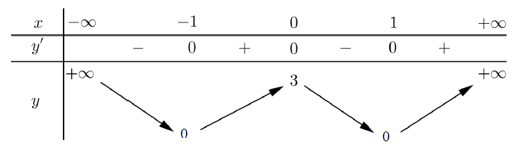

Hàm số đã cho nghịch biến trên khoảng nào dưới đây ?

**A.** . **B.**  . **C.** . **D.** .

**Câu 20:** Các khoảng đồng biến của hàm số  là:

**A. ** **B. ** **C. ** **D. **.

**Câu 21:** Hàm số  nghịch biến trên các khoảng:

**A. ** **B.** R\ {1}. **C. ** và  **D. **

**Câu 22:** Các khoảng nghịch biến của hàm số  là:

**A. ** **B. **

**C. **. **D. **

**Câu 23:** Hàm số  đồng biến trên khoảng

**A. ** **B. ** **C. ** **D. **

**Câu 24:** Trong các hàm số sau , hàm số nào sau đây đồng biến trên khoảng (1 ; 3) ?

**A. ** **B. ** **C. ** **D. **

**Câu 25:** Cho hàm số . Trong các mệnh đề sau, tìm mệnh đề sai.

**A.** f(x) nghịch biến trên khoảng ( - 1 ; 1) **B.** f(x) nghịch biến trên khoảng 

**C.** f(x) đồng biến trên khoảng (1 ; 3) **D.** f(x) nghịch biến trên khoảng 

**Câu 26: (THPT QUỐC GIA NĂM 2017).** Cho hàm số  có bảng xét dấu đạo hàm như sau

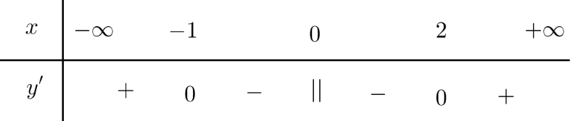

Mệnh đề nào dưới đây đúng ?

**A.** Hàm số đồng biến trên khoảng . **B.** Hàm số đồng biến trên khoảng .

**C.** Hàm số nghịch biến trên khoảng . **D.** Hàm số đồng biến trên khoảng .

**Câu 27: (THPT QUỐC GIA NĂM 2017).** Hàm số  nghịch biến trên khoảng nào dưới đây ?

**A. ** **B. ** **C. ** **D. **

**Câu 28:** Hàm số  đồng biến trên khoảng:

**A. **. **B. **. **C. **. **D. **.

**Câu 29:** Các khoảng nghịch biến của hàm số  là:

**A. ** **B. ** **C. ** **D. **.

**Câu 30: (THPT QUỐC GIA NĂM 2017).** Cho hàm số có đạo hàm , . Mệnh đề nào dưới đây đúng ?

**A.** Hàm số nghịch biến trên khoảng .**B.** Hàm số nghịch biến trên khoảng .

**C.** Hàm số đồng biến trên khoảng . **D.** Hàm số nghịch biến trên khoảng .

**Câu 31:** Cho hàm số  có đạo hàm , . Mệnh đề nào dưới đây đúng ?

**A.** Hàm số nghịch biến trên khoảng . **B.** Hàm số đồng biến trên khoảng .

**C.** Hàm số đồng biến trên khoảng . **D.** Hàm số đồng biến trên khoảng .

**Câu 32:** Trong các hàm số sau, hàm số nào sau đây đồng biến trên khoảng (1 ; 3) ?

**A. ** **B. ** **C. ** **D. **

**Câu 33:** Cho hàm số  có bảng biến thiên như hình bên dưới:

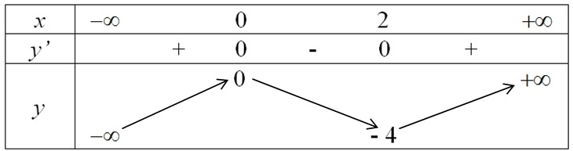

Khẳng định nào sau đây đúng?

**A.** Hàm số đồng biến trên  **B.** Hàm số đồng biến trên 

**C.** Hàm số đồng biến trên  **D.** Hàm số đồng biến trên 

**Câu 34: (ĐỀ THI THPT QUỐC GIA 2018):** Cho hàm số có bảng biến thiên như sau y = f(x)

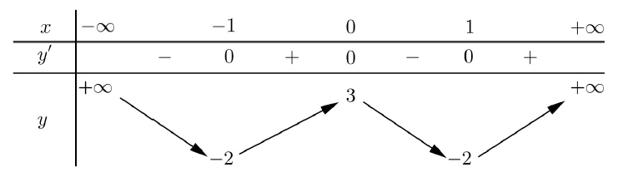

Hàm số đã cho nghịch biến trên khoảng nào dưới đây ?

**A.** . **B.**  . **C.** . **D.** .

**Câu 35:** Hàm số  **nghịch biến** trên khoảng nào dưới đây?

**A. **. **B. **. **C. **. **D. **.

**Câu 36: (ĐỀ THAM KHẢO BGD&ĐT NĂM 2018-2019)** Cho hàm số có đồ thị như hình vẽ bên.

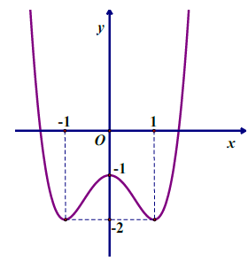

Hàm số đã cho đồng biến trên khoảng nào dưới đây?

**A.** . **B.**  . **C.** . **D.** .

**Câu 37:** Cho hàm số  có đồ thị như hình bên. Hàm số nghịch biến trên khoảng nào? 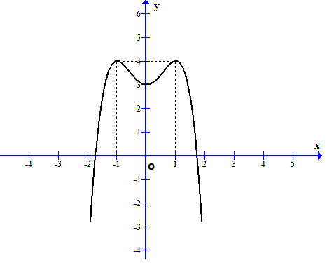

**A. ** và **B.  C. ** và  **D. **

**Câu 38:** Cho hàm số . Xét các mệnh đề sau:

(i) Hàm số đồng biến trên khoảng (ii) Hàm số nghịch biến trên khoảng 

(iii) Hàm số đồng biến trên khoảng 

Trong các mệnh đề trên, có bao nhiêu mệnh đề đúng ?

**A. ** **B. ** **C. ** **D. **

**Câu 39:** Bảng biến thiên sau là của hàm số nào ?

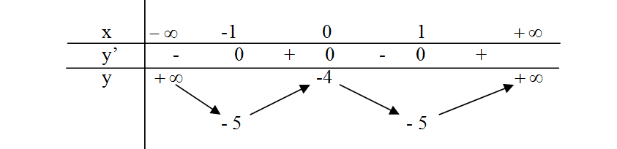

**A. ** **B. ** . **C. ** **D. **.

**Câu 40:** Khoảng nghịch biến của hàm số  là

**A. ** **B. ** **C. ** **D. **

-----------------------------------------------